CONTROL INTELIGENTE DE VENCIMIENTOS
Prototipo funcional mediante códigos QR, semáforo visual y base de datos relacional
PROYECTO INTEGRADO · UNIDAD 3 · GAIT01
INFORME TÉCNICO · PROPUESTA DE MEJORA Y DEMOSTRACIÓN
Contexto de aplicación: taller y bodega de Gastronomía (escenario académico; empresa contraparte por confirmar)
Equipo de trabajo: Millaray Espinoza, Fernanda Vasquez y Juana Cifuentes
Carrera: Gastronomía
Asignatura: Proyecto Integrado (GAIT01)
Docente: [Nombre del docente]
Sede / sección: [Sede y sección]
Lugar y fecha: Chile · 05 de noviembre de 2026
Versión académica 2.0 · Prototipo web publicado · Evidencia demostrativa para evaluación del 09/11/2026

RESUMEN EJECUTIVO
Como equipo planteamos una mejora para el control de vencimientos de insumos gastronómicos: vincular cada lote a una etiqueta QR, consultar su registro digital y representar la proximidad del vencimiento con un semáforo visual. Esta necesidad se formula como oportunidad de mejora general; aún requiere corroborarse con antecedentes de la empresa contraparte y una línea base de inventarios o mermas.
La propuesta ya dispone de un prototipo académico accesible mediante navegador, alojado en Vercel y conectado a una base relacional PostgreSQL en Supabase, según la aplicación publicada y la documentación técnica del repositorio. Su demostración incluye ocho productos con fotografías reales y diez lotes ficticios de prueba: dos vencidos (rojo), tres próximos a vencer (amarillo) y cinco con fecha vigente (verde), tomando como referencia la evaluación del lunes 09/11/2026. Cada lote tiene su código QR y una ficha imprimible.
Con este trabajo demostramos la viabilidad de consultar y clasificar información por lote; todavía no medimos una reducción real de desperdicios, tiempos operativos ni riesgos sanitarios. Presentamos la arquitectura, el procedimiento de uso, el manual simplificado, el presupuesto, la planificación, las evidencias disponibles y una pauta de prueba presencial. Declaramos el apoyo de herramientas de inteligencia artificial generativa durante el desarrollo, bajo revisión humana.
Información pendiente para la entrega institucional
Corresponde completar nombre y contacto de la empresa contraparte, sede, docente, sección y fechas oficiales de asignación; verificar la presentación presencial; registrar aportes individuales reales y adjuntar, si existe, la evidencia diagnóstica recopilada en unidades anteriores. Los diez lotes constituyen datos de demostración, no observaciones de inventario real.
ÍNDICE DE CONTENIDOS
I. Equipo líder del proyecto
II. Contexto y antecedentes
III. Objetivos del proyecto
IV. Enunciado del problema
V. Justificación del proyecto
VI. Enfoque técnico y base de datos
VII. Gestión del proyecto y Carta Gantt
VIII. Presupuesto del proyecto
IX. Resultados y entregables
X. Seguimiento, revisiones y cierre
Enlaces y documentación consultada
XI. Anexos: trazabilidad, QR, manual y evidencias
I. EQUIPO LÍDER DEL PROYECTO
En nuestra propuesta participan Millaray Espinoza, Fernanda Vasquez y Juana Cifuentes. Para explicar la organización del trabajo proponemos una distribución de responsabilidades, que no debe confundirse con un registro de labores ya comprobadas. La validación gastronómica pertenece al equipo y el desarrollo de software ha contado con herramientas de inteligencia artificial y apoyo técnico.
Responsabilidad propuesta | Enfoque de trabajo | Integrante
Coordinación e informe | Organizar evidencias, consolidar material y cronograma. | Millaray Espinoza
Validación gastronómica | Interpretar FEFO, semáforo y uso en bodega/taller. | Fernanda Vasquez
Documentación digital | Explicar QR, modelo relacional, pruebas y manual. | Juana Cifuentes
Verificación de entrega | Exposición, contraste con rúbrica y revisión final. | Equipo completo

Millaray Espinoza. Proponemos que concentre la coordinación del equipo, el orden de las evidencias, la consolidación del informe y el seguimiento de los hitos de evaluación. Los aportes efectivamente realizados deberán consignarse con respaldo antes de la entrega final.
Fernanda Vasquez. Proponemos que lidere la revisión de la utilidad gastronómica del prototipo: interpretación de fechas de vencimiento, aplicación orientativa del criterio FEFO, claridad de los mensajes y adecuación de las fichas impresas para un taller o bodega.
Juana Cifuentes. Proponemos que sistematice la explicación de los flujos digitales: producto, lote, QR, semáforo, registro en la base de datos y pruebas de consulta. Esta labor corresponde a documentación y validación funcional, no implica atribuirle programación no acreditada.
La redacción adopta la primera persona del plural porque expresamos las decisiones y objetivos del equipo. El uso de IA y apoyo técnico se reconoce por separado de los aportes académicos individuales, sin asignar tareas no verificadas.
II. CONTEXTO Y ANTECEDENTES
El control de fechas de alimentos exige distinguir productos y lotes, ya que un mismo producto puede ingresar en días diferentes y poseer fechas de vencimiento distintas. Una fotografía de envase permite reconocer el producto; el código QR identifica el lote concreto. Estas funciones facilitan la revisión de inventario y la aplicación preventiva del criterio FEFO (First Expired, First Out: primero en vencer, primero en salir).
La experiencia se ha preparado para un entorno académico de cocina y bodega. Los nombres comerciales, fotografías y formatos corresponden a productos existentes; las cantidades, ubicaciones y fechas de los lotes se utilizan como datos de demostración y no describen existencias verificadas en una institución o empresa.
Tomamos como referencia el Reglamento Sanitario de los Alimentos de Chile y las buenas prácticas de manufactura. El semáforo indica el estado de la FECHA REGISTRADA, pero no verifica cadena de frío, calidad microbiológica, integridad del envase ni condiciones de manipulación. Ninguna luz autoriza automáticamente el consumo.
Levantamiento requerido y fuentes de evidencia
Dato | Cómo obtenerlo | Para qué sirve
Productos, lotes y fechas | Observación de etiquetas y planilla actual. | Definir estructura del registro.
Rotación y revisión de stock | Entrevista y observación de turnos. | Establecer flujo y responsables.
Merma mensual por vencimiento | Registros históricos, si existen. | Crear línea base del indicador.
Conectividad y equipos | Comprobación de wifi y celulares. | Evaluar viabilidad técnica.
Medidas sanitarias | Revisión de procedimientos de la empresa. | Ajustar alertas y restricciones.

III. OBJETIVOS DEL PROYECTO
Objetivo general
Diseñar, construir y demostrar un prototipo web de consulta de vencimientos mediante códigos QR y una base de datos relacional, que permita diferenciar lotes de insumos y apoyar decisiones preventivas de rotación dentro de un contexto académico gastronómico.
Objetivos específicos
• Identificar y describir el problema potencial de controlar manualmente fechas de ingreso y vencimiento, distinguiendo el diagnóstico hipotético de los hechos comprobados.
• Estructurar una base relacional de productos y lotes con códigos únicos, cantidades, ubicaciones y fechas de ingreso y vencimiento.
• Publicar una interfaz web adaptable a móviles, con fotografías reales, búsqueda, filtros, fichas individuales y semáforo de tres estados.
• Generar etiquetas QR por lote, comprobar su contenido y preparar diez casos demostrativos de estados rojo, amarillo y verde.
• Documentar el uso, la arquitectura, el presupuesto, la planificación y una metodología de validación presencial que permita evaluar el funcionamiento sin presumir beneficios todavía no medidos.
Beneficiarios y resultados previstos
Los beneficiarios previstos son estudiantes y responsables de talleres y bodegas gastronómicas. El prototipo permite visualizar información y priorizar revisiones; cualquier beneficio operacional se comprobará únicamente tras su aplicación controlada en una actividad práctica real.
IV. ENUNCIADO DEL PROBLEMA: ¿POR QUÉ?
Problema que buscamos abordar: la dispersión de fechas entre etiquetas y registros manuales puede dificultar la identificación oportuna de lotes próximos a vencer. No afirmamos que esta situación haya sido comprobada en la empresa contraparte; el diagnóstico debe ratificarse con la evidencia de las unidades anteriores.
El trabajo se concentra en la trazabilidad documental por lote y la consulta de fechas. No evalúa inocuidad, no reemplaza controles de recepción, cadena de frío ni procedimientos de descarte, y no diagnostica deterioro de alimentos.
Pregunta orientadora
¿Cómo podríamos hacer más visible y oportuno el control de fechas de vencimiento de insumos, con una solución simple de consultar, accesible para el personal y económicamente viable para la empresa?
Límites de los antecedentes actuales
La aplicación contiene ocho fichas de productos y diez lotes de prueba diseñados para la evaluación. No contamos aún con mediciones sobre mermas reales, tiempo de búsqueda o adopción por trabajadores. Las mejoras cuantitativas se presentan como hipótesis a medir, no como resultados alcanzados.
V. JUSTIFICACIÓN DEL PROYECTO
Elegimos una solución web con QR porque enlaza un insumo físico con un registro único de fecha y ubicación sin exigir al usuario buscar manualmente toda la información. El semáforo refuerza la lectura rápida y la base relacional evita que lotes del mismo producto se confundan.
La alternativa no convencional para este contexto académico consiste en asociar fotografías comerciales reales, identificación digital por lote y señalética visual de fácil interpretación. Su adopción requiere registros correctos, revisión de las fechas impresas, conectividad y mantenimiento de las etiquetas.
Criterios de priorización
Criterio | Razón de elección | Cómo se comprobará
Pertinencia | Atiende fechas y trazabilidad por lote. | Validación con la contraparte.
Facilidad de uso | La persona escanea y visualiza un estado. | Prueba con usuarios no especialistas.
Costo inicial | Servicios gratuitos durante la prueba. | Revisión de cuotas y presupuesto.
Sostenibilidad | Posibilidad de disminuir desperdicios. | Seguimiento de mermas.
Escalabilidad | Base estructurada para nuevas funciones. | Evaluación de crecimiento del piloto.

VI. ENFOQUE TÉCNICO: ¿CÓMO?
6.1 Funcionamiento actual del prototipo web
Hemos dispuesto una aplicación responsive con cinco vistas: (1) panel de inventario por lote; (2) escáner QR y consulta; (3) formulario de lote y generador QR; (4) catálogo de productos; y (5) muestras imprimibles. El acceso público de consulta no solicita cuenta ni contraseña. La administración de registros persistentes se efectúa desde Supabase.
• 1. Consultamos el dashboard: muestra diez lotes de demostración, buscador, filtros por color y fotografía de cada producto.
• 2. Identificamos el lote: cada registro se relaciona con un producto en PostgreSQL; dos lotes del mismo producto pueden mostrar alertas distintas.
• 3. Generamos o descargamos el QR y su etiqueta con fotografía real; el contenido debe ser la URL definitiva de Vercel con el parámetro ?lote=CODIGO.
• 4. Escaneamos con la cámara normal del teléfono, con el lector integrado o cargando una imagen QR; se abre o consulta la ficha del lote correspondiente.
• 5. Leemos la fecha y el semáforo: verde, amarillo o rojo según los días restantes, y aplicamos el criterio FEFO o el procedimiento sanitario correspondiente.
• 6. Para agregar un lote al registro permanente utilizamos Supabase Table Editor o la sentencia SQL generada por el formulario; no presupone escritura anónima directa desde la web.
6.2 Semáforo visual de vencimientos
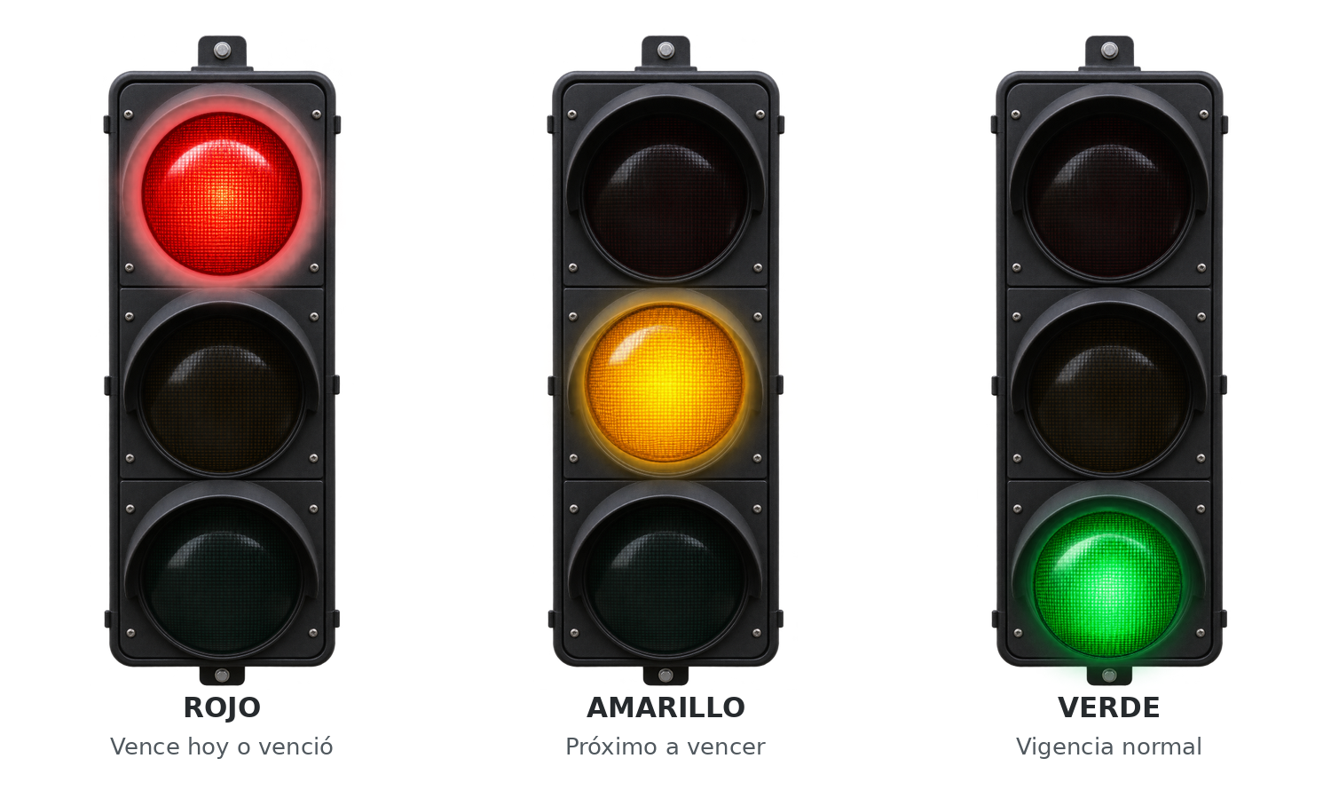
Figura 1. Recursos PNG del semáforo utilizados como señalización visual en el prototipo.
Luz | Criterio basado en fecha registrada | Acción pedagógica sugerida
VERDE | Más de 7 días hasta vencer. | Gestionar rotación habitual; NO certifica inocuidad.
AMARILLO | De 1 a 7 días restantes. | Revisar estado y priorizar FEFO si corresponde.
ROJO | 0 días o fecha ya superada. | No utilizar; separar y revisar según BPM.

El indicador se recalcula según la fecha de consulta: verde = más de siete días disponibles; amarillo = entre uno y siete días; rojo = cero días o fecha superada. En la demostración, rojo significa bloqueo y revisión del lote, amarillo significa prioridad FEFO y verde significa fecha de vencimiento aún distante. El color verde NO acredita por sí solo la aptitud sanitaria.
6.3 Arquitectura y tecnologías utilizadas
Componente | Tecnología en el prototipo | Propósito
Interfaz web | Next.js (App Router), TypeScript y Tailwind | Dashboard, catálogo, filtros, fichas.
Publicación web | Vercel (proyecto académico) | Acceso público desde móvil por HTTPS.
Datos persistentes | Supabase PostgreSQL | Tablas productos y lotes; relación 1:N.
Control de consultas | RLS: lectura pública; administración Supabase | No hay cuentas de usuario en la aplicación.
Etiquetado y lectura | qrcode, html5-qrcode, PNG del semáforo | Generar, imprimir y consultar QR por lote.

El frontend está construido con Next.js (App Router), TypeScript y Tailwind CSS; el despliegue público se realiza en Vercel. La información reside en PostgreSQL de Supabase (proyecto ProyectoMillaray). La aplicación emplea librerías de generación QR, lectura desde cámara o imagen y validación del formulario; las fotografías comerciales reales provienen de Open Food Facts, con atribución en el sitio. Esta configuración permite utilizar teléfonos sin instalar software especial.
La aplicación presenta acceso público de consulta con políticas de seguridad por fila RLS de solo lectura para las tablas del inventario. No incorpora cuentas ni roles de usuarios. La edición permanente corresponde al administrador desde Supabase. Se utilizan servicios gratuitos para el piloto académico; Supabase puede suspender proyectos gratuitos con poca actividad y Vercel Hobby no debe asumirse como alojamiento comercial permanente [2][3][4].
6.4 Estructura de la base de datos relacional
La implementación documentada en el repositorio utiliza dos tablas principales: productos y lotes. Cada producto posee un identificador, código EAN, nombre, marca, categoría, formato, ubicación y referencias de imagen. Cada lote contiene un código único, el producto al que pertenece, cantidad, unidad, fechas de ingreso y vencimiento y observaciones. La clave foránea lote.producto_id vincula múltiples lotes con un solo producto (relación uno a muchos).
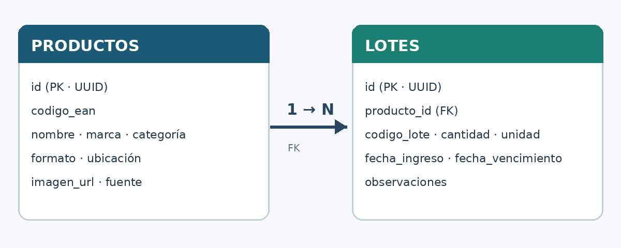
Figura 2. Modelo relacional implementado: un producto puede registrar varios lotes.
Tabla | Campos principales | Relación
productos | id (UUID), EAN, nombre, marca, categoría, formato, ubicación, fotografía y origen | 1 producto posee N lotes
lotes | id (UUID), codigo_lote (único), producto_id (FK), cantidad, unidad, fechas, observaciones | N lotes pertenecen a 1 producto
Control de acceso | Políticas RLS SELECT para lectura pública | Altas/modificaciones desde Supabase
Cálculo visual | Días hasta fecha de vencimiento (no tabla almacenada) | Color calculado en cada consulta

La muestra de leche Colun ilustra la necesidad de identificar por lote: LOT-2026-COL-00 venció el 29/10/2026; LOT-2026-COL-01 vence el 11/11/2026; y LOT-2026-COL-02 vence el 24/11/2026. Aunque se trata del mismo producto, los tres semáforos corresponden a estados distintos en la evaluación del 09/11/2026.
6.5 Requisitos, consulta pública y límites de la solución
• Funciones presentes: dashboard, búsqueda por nombre y lote, filtros por color, catálogo con fotografías, lector QR, ficha del lote, generación de QR y lámina de diez ejemplos imprimibles.
• Registro: el formulario valida datos y prepara la incorporación de nuevos lotes. Según la documentación del repositorio, genera una instrucción SQL; el alta persistente debe ejecutarse desde la administración de Supabase.
• Acceso a datos: las tablas productos y lotes permiten SELECT público mediante RLS; se restringen operaciones públicas de inserción, modificación y eliminación.
• Enlace QR: identifica un lote mediante https://semaforo-vencimientos-qr-khaki.vercel.app/?lote=CODIGO_LOTE. No debe contener claves privadas ni datos personales.
• Continuidad: una consulta requiere conectividad y disponibilidad de Supabase. Se recomienda guardar respaldos y tener rotulación manual como alternativa; el servicio gratuito no garantiza operación empresarial continua.
6.6 Normativa, sostenibilidad y riesgos
El semáforo respalda la revisión documental de fechas; no sustituye la inspección del producto, su rotulación original ni la observación de temperaturas y almacenamiento. La aplicación debe interpretarse como un apoyo pedagógico a las buenas prácticas de manufactura, con medidas ante errores de registro, indisponibilidad de red, confusión de colores y etiquetas dañadas.
Riesgo | Efecto | Mitigación
Fecha del lote mal registrada | Semáforo no refleja rotulado físico. | Comprobar contra envase al ingresar.
Enlace QR con dominio anterior | Escaneo conduce a destino equivocado. | Regenerar y verificar diez QR.
Caída de internet o Supabase | Consulta en vivo no disponible. | Respaldar registros y rotulación manual.
Confundir verde con inocuidad | Uso indebido del insumo. | Aviso permanente y validación BPM humana.
Desactualización de muestras | Cambios de color por paso del tiempo. | Consultar fecha actual en la aplicación.

6.7 Declaración transparente de apoyo de inteligencia artificial
Declaramos que utilizamos herramientas de inteligencia artificial generativa como apoyo en la organización del informe, la redacción, la planificación del sistema, el desarrollo y revisión de componentes de software, la estructura SQL, la generación de materiales demostrativos y la depuración técnica. El uso de IA no implica que sus resultados se acepten sin revisión: el equipo debe verificar fechas, funcionamiento y coherencia gastronómica, y asumir la responsabilidad académica de la entrega.
VII. GESTIÓN DEL PROYECTO: ¿CUÁNDO?
La Carta Gantt original corresponde a un escenario de implementación futura y quedó desfasada porque el prototipo ya se publicó antes de la evaluación. Presentamos ahora una planificación de cierre académico comprendida entre el 04 y el 09/11/2026. Las fechas de asignación anteriores, si las hubiere, deberán añadirse con respaldo del docente; este calendario no pretende reemplazar el registro real del proyecto completo.
Tabla 1. Carta Gantt de cierre y demostración: 04 al 09/11/2026. Fechas de preparación sujetas a comprobación con el equipo. ■ = actividad programada.
Actividad / hito | Responsable | Ini. | Fin. | 04 | 05 | 06 | 07 | 08 | 09
Definición de propuesta QR | Equipo | 04 | 04 | ■
Desarrollo de interfaz y BD | Apoyo técnico + equipo | 04 | 05 | ■ | ■
Preparación de 10 muestras | Equipo | 05 | 06 |  | ■ | ■
Verificación de URL y QR | Equipo | 05 | 08 |  | ■ | ■ | ■ | ■
Redacción y anexos del informe | Millaray / equipo | 05 | 08 |  | ■ | ■ | ■ | ■
Ensayo de explicación FEFO | Fernanda / Juana | 07 | 08 |  |  |  | ■ | ■
Presentación académica | Equipo | 09 | 09 |  |  |  |  |  | ■

Hitos de la etapa final: sistema publicado en Vercel (verificado el 05/11), conjunto demostrativo de 10 lotes (existente), revisión de QR, ensayo desde celular y presentación oral prevista para el lunes 09/11/2026. La Carta Gantt debe revisarse con las fechas reales de asignación y actividades del curso.
VIII. PRESUPUESTO DEL PROYECTO
El prototipo funciona para la actividad académica con planes gratuitos de Vercel y Supabase, sin suponer gastos mensuales de alojamiento. El presupuesto siguiente corresponde a una estimación de impresión y trabajo de difusión, no a desembolsos comprobados ni a una cotización oficial. Para uso permanente deben evaluarse costos de soporte, disponibilidad y respaldo.
Concepto | Base de cálculo | Monto CLP
Etiquetas QR impresas | 120 unidades × $60 | $7.200
Fundas o protección | 30 unidades × $150 | $4.500
Insumos de impresión | 1 partida × $4.000 | $4.000
Capacitación / material | 2 horas × $8.000 | $16.000
Hosting y base de datos | Planes gratuitos (piloto) | $0
Subtotal estimado | — | $31.700
Contingencia 15 % | Sobre subtotal | $4.755
TOTAL REFERENCIAL | — | $36.455

En la planificación se valorizan por separado horas de trabajo como costo de oportunidad, sin incorporarlas al desembolso estimado. Los montos de impresión son referenciales. La continuidad del piloto dependerá de conservar acceso a Vercel, GitHub, Supabase y copias de las etiquetas.
IX. RESULTADOS DEL PROYECTO / ENTREGABLES
A fecha 05/11/2026 existe una aplicación publicada y un repositorio público. La interfaz expone ocho productos y diez lotes de demostración, incluyendo dos rojos, tres amarillos y cinco verdes. Disponemos además de fotografías de envases, recursos gráficos, archivos SQL, fichas QR y un procedimiento básico de uso. Esto demuestra una implementación funcional observable, no un piloto ya evaluado con personal real ni una reducción comprobada de merma.
Entregable | Contenido verificable | Estado al 05/11/2026
Web pública | Página de inventario y estados QR en Vercel | Publicada; consulta visible
Código y arquitectura | Repositorio GitHub y esquema SQL PostgreSQL | Disponible públicamente
Modelo relacional | 8 productos y 10 lotes demostrativos (1:N) | Datos visualizados en la web
QR y fotografías | 10 fichas, tres colores y una lámina | Preparadas; URL corregida en anexo
Manual de usuario | Acceso, consulta, escaneo y registro desde Supabase | Documentado en anexo D
Prueba en taller | Lectura física por participantes y evaluación FEFO | Pendiente de ejecutar y registrar

Criterios de verificación antes de la exposición
• Confirmar que la aplicación abre desde el enlace definitivo de Vercel en un celular y muestra los diez lotes de demostración.
• Comprobar con lectura física que cada QR conduce al dominio definitivo y al lote correcto; reemplazar las etiquetas impresas con el dominio anterior.
• Probar los tres estados, incluyendo un mismo producto con fechas distintas: leche Colun roja, amarilla y verde.
• Confirmar que desde la vista pública no es posible modificar la base de datos; si se necesita agregar un lote permanente, utilizar Supabase Table Editor o ejecutar el SQL generado.
• Explicar que el semáforo interpreta fechas registradas y nunca equivale por sí mismo a una certificación de inocuidad.
X. SEGUIMIENTO, REVISIONES Y CIERRE
10.1 Evaluación del funcionamiento
Indicador | Cómo medirlo | Estado / meta
Lotes de demostración | Conteo de registros publicados | 10; evidencia visible
Diversidad de estados | Rojos / amarillos / verdes | 2 / 3 / 5 al 05/11/2026
Correspondencia QR-lote | QR correctos / 10 muestras | 10/10 decodificados localmente; móvil pendiente
Exactitud de fechas | Fechas concordantes con rotulado / total revisado | Por medir con envases reales
Merma por vencimiento | Unidades descartadas antes / después | Sin datos reales; no atribuimos reducción

Antes de la evaluación recomendamos revisar el enlace público, la conexión con Supabase, los diez QR corregidos y la lectura móvil. Para medir mejoras reales en una bodega se necesitarían registros de inicio, tiempos de revisión, volúmenes descartados y resultados posteriores bajo condiciones comparables.
10.2 Validaciones y escenarios de prueba
Lote demostrativo | Vence | Estado esperado el 09/11/2026
LOT-2026-COL-00 (leche) | 29/10/2026 | ROJO; -11 días
LOT-2026-MKG-01 (maní) | 02/11/2026 | ROJO; -7 días
LOT-2026-SAN-01 (galletas) | 10/11/2026 | AMARILLO; +1 día
LOT-2026-COL-01 (leche) | 11/11/2026 | AMARILLO; +2 días
LOT-2026-COL-02 (leche) | 24/11/2026 | VERDE; +15 días

10.3 Conclusiones y proyección del proyecto
Como equipo concluimos que logramos presentar una alternativa concreta y demostrable para visualizar vencimientos por lote. La publicación web, la base de datos relacional, las imágenes reales y los QR materializan la idea de innovación propuesta. La diferencia entre tres lotes de leche de una misma marca muestra por qué no basta una alerta general por nombre de producto.
El siguiente paso será validar el prototipo con personal del área gastronómica, confirmar la concordancia de fechas con envases físicos y evaluar su uso en la organización del inventario. No afirmamos haber disminuido mermas ni verificado inocuidad. La inteligencia artificial permitió acelerar tareas de desarrollo y documentación, pero toda decisión sanitaria y académica exige comprobación humana.
FUENTES CONSULTADAS
[1] Ministerio de Salud de Chile. Decreto N.º 977, Reglamento Sanitario de los Alimentos. Biblioteca del Congreso Nacional. https://www.bcn.cl/leychile/Navegar/?idNorma=71271 (consulta: 05-11-2026).
[2] Supabase. Pricing. https://supabase.com/pricing (consulta: 05-11-2026).
[3] Supabase. Free Project Pausing. https://supabase.com/docs/guides/platform/free-project-pausing (consulta: 05-11-2026).
[4] Vercel. Hobby Plan / Fair Use Guidelines. https://vercel.com/docs/plans/hobby (consulta: 05-11-2026).
[5] Supabase. Row Level Security. https://supabase.com/docs/guides/database/postgres/row-level-security (consulta: 05-11-2026).
[6] INACAP. GAIT01, Unidad 3: Guía ABPro, Proyecto Final (documento entregado para la evaluación).
XI. ANEXOS
Anexo A. Tabla de trazabilidad con la pauta de evaluación
Criterio | Evidencia dentro del informe
3.1.1 | Contexto, problema y fundamentación: capítulos II, IV y V.
3.1.2 | Objetivos, acciones y beneficiarios: capítulo III.
3.1.3 | Solución técnica, indicadores y normas: capítulos VI y X.
3.1.4 | Carta Gantt y responsables: capítulo VII.
3.1.5 | Productos y servicios a entregar: capítulo IX.
3.1.6 | Procedimientos, diagramas, datos y especificaciones: capítulo VI y anexo B.
3.1.7 | Informe estructurado, presupuesto, fuentes y seguimiento: documento completo.

Anexo B. Estructura QR y enlace de demostración
El QR contiene una dirección web y un código de lote, por ejemplo: https://semaforo-vencimientos-qr-khaki.vercel.app/?lote=LOT-2026-COL-01. El destino permite consultar la ficha y la fecha en el entorno de demostración. No utiliza cuentas de usuario ni contiene credenciales. La base relacional actual está documentada en github.com/totobaldev/ProyectoMillaray, carpeta supabase/schema.sql. Debe usarse la URL definitiva para generar las etiquetas; las versiones anteriores con el dominio proyecto-millaray.vercel.app requieren sustitución.
Anexo C. Verificaciones previas a la presentación
• Completar los datos institucionales de portada y la empresa contraparte; confirmar el alcance de la problemática con las evidencias anteriores.
• Confirmar fecha oficial de evaluación del 09/11/2026 y responsabilidades reales de cada integrante.
• Utilizar las etiquetas QR corregidas con el dominio https://semaforo-vencimientos-qr-khaki.vercel.app y comprobar su lectura física.
• Probar con un celular el acceso por QR, la ficha, los filtros y la recalculación de los estados.
• Validar que cada fotografía tenga licencia y atribución apropiadas; conservar exportación de los registros y revisar el estado gratuito de Supabase.
Anexo D. Manual de uso simplificado
Este manual está dirigido a estudiantes y personal de taller o bodega gastronómica. No exige crear una cuenta. El propósito es consultar fechas registradas y apoyar la organización del inventario; no reemplaza la inspección sanitaria del insumo.
D.1 Acceso y lectura del tablero
1. Abrimos la dirección pública desde el navegador del celular, tableta o computador. 2. En la pestaña “Dashboard e Inventario por Lote” consultamos el total de lotes, las fotografías y los semáforos. 3. Usamos el buscador o filtramos por rojo, amarillo o verde según la necesidad.
Aplicación pública: https://semaforo-vencimientos-qr-khaki.vercel.app
D.2 Consulta por código QR
1. Tomamos un lote etiquetado. 2. Escaneamos su QR con la cámara normal del teléfono o, dentro de la aplicación, abrimos “Escáner QR y Consulta de Semáforo”, activamos la cámara o subimos una imagen QR. 3. Identificamos lote, producto, fecha de ingreso y vencimiento. 4. Verificamos que el color coincida con la fecha actual. Antes de una exposición en vivo, comprobamos que el enlace use el dominio definitivo.
D.3 Registro de un nuevo lote (sin usuarios)
1. Accedemos a “Registro de Lote y Generador QR”. 2. Introducimos producto, código, cantidad, ubicación y fechas. 3. Revisamos la validación del formulario. Según la documentación técnica pública, la función genera una sentencia SQL para insertar los datos: para almacenarlos de forma persistente debemos ejecutarla en Supabase SQL Editor o ingresar las filas en Table Editor. 4. Sincronizamos y verificamos el nuevo lote en el panel. 5. Descargamos su QR, lo imprimimos y lo adherimos sin ocultar la etiqueta original del fabricante.
D.4 Interpretación y acciones preventivas
VERDE: quedan más de siete días; mantener rotación habitual y control físico. AMARILLO: quedan entre uno y siete días; revisar el insumo y considerar su prioridad FEFO. ROJO: fecha cumplida o superada; no utilizar y proceder a separación y revisión conforme al protocolo de BPM aplicable. En todos los casos debemos observar las condiciones de almacenamiento y la fecha impresa.
D.5 Muestras para la evaluación
La pestaña “Muestras QR Imprimibles” reúne diez etiquetas de demostración, con dos rojas, tres amarillas y cinco verdes al 09/11/2026. Su finalidad es practicar escenarios; no corresponden a existencias ni vencimientos certificados del establecimiento. Las tarjetas revisadas con el dominio definitivo se entregan además como archivo de apoyo.
Anexo E. Inventario demostrativo y escenarios de fecha
La siguiente tabla fija los escenarios para el lunes 09/11/2026. Los estados visibles en el sitio pueden variar después de esa fecha porque dependen de los días restantes. Fechas, cantidades y ubicaciones se utilizaron para la demostración y no constituyen constatación física.
Lote | Producto | Vence | Semáforo | Días*
LOT-2026-COL-00 | Leche Colun 1 L | 29/10/2026 | Rojo | -11
LOT-2026-MKG-01 | Pasta de maní Maní King 485 g | 02/11/2026 | Rojo | -7
LOT-2026-SAN-01 | Galletas Santiveri 180 g | 10/11/2026 | Amarillo | +1
LOT-2026-COL-01 | Leche Colun 1 L | 11/11/2026 | Amarillo | +2
LOT-2026-KRA-01 | Mayonesa Kraft 887 ml | 12/11/2026 | Amarillo | +3
LOT-2026-COL-02 | Leche Colun 1 L | 24/11/2026 | Verde | +15
LOT-2026-VAL-70 | Chocolate Valor 100 g | 10/12/2026 | Verde | +31
LOT-2026-BOR-01 | Vinagre Borges 250 ml | 15/01/2027 | Verde | +67
LOT-2026-DIV-27 | Pasta Divella Penne 500 g | 15/03/2027 | Verde | +126
LOT-2026-DIV-08 | Pasta Divella Spaghetti 500 g | 20/05/2027 | Verde | +192
* Diferencia en días respecto al 09/11/2026. El sistema recalcula los estados en la fecha de consulta.
Anexo F. Evidencias gráficas y enlaces de desarrollo
Las fotografías de envases y recursos de semáforo se presentan como parte del ejercicio de aplicación. Mostramos tres fichas representativas para comparar lotes del mismo producto (leche Colun) con fechas y colores diferentes. Las etiquetas reproducidas en este anexo han sido corregidas para codificar el dominio Vercel definitivo; deben comprobarse mediante lectura móvil antes de su impresión masiva.
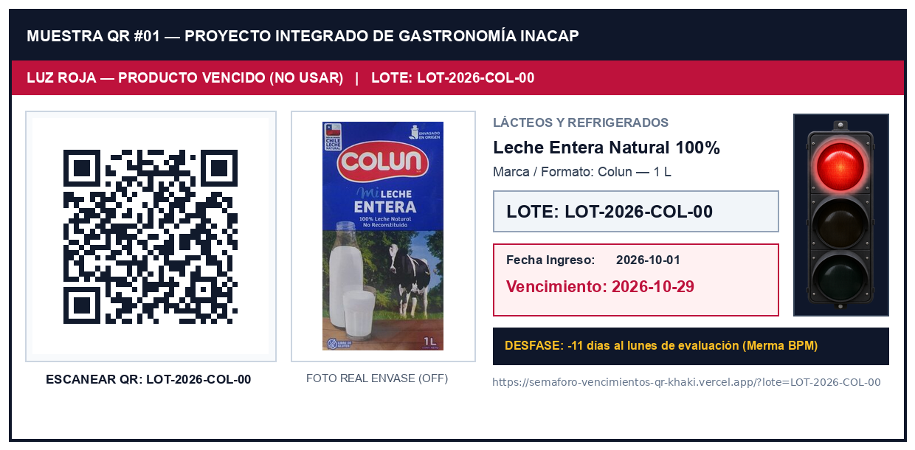
Figura 3. Muestra roja: lote de leche Colun con fecha 29/10/2026.
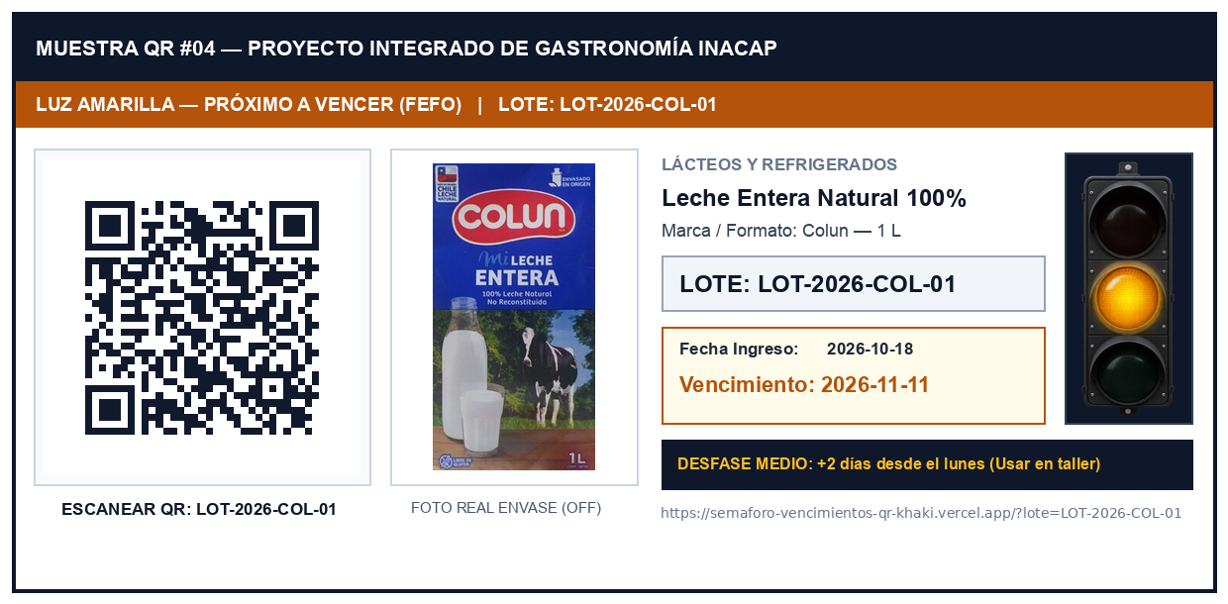
Figura 4. Muestra amarilla: lote de leche Colun con fecha 11/11/2026.
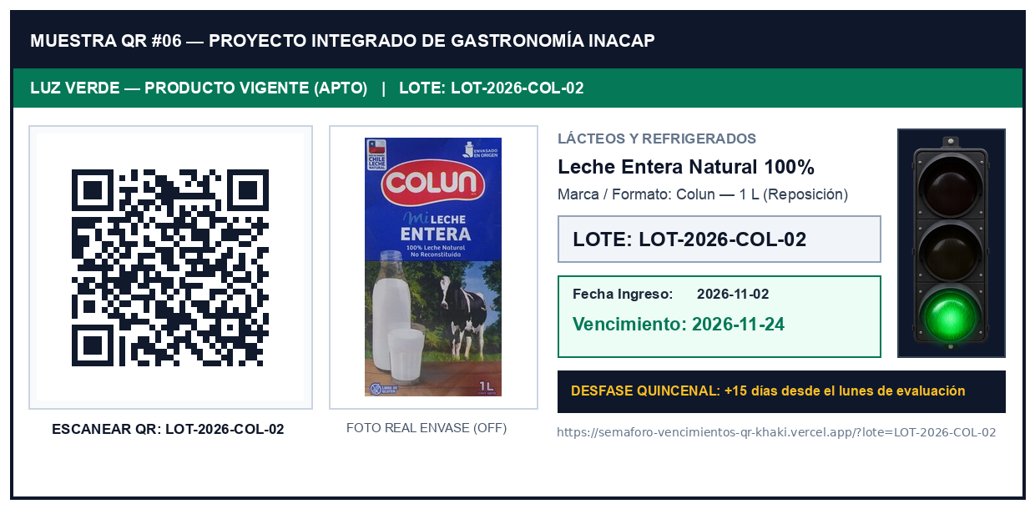
Figura 5. Muestra verde: lote de leche Colun con fecha 24/11/2026.
Enlaces verificables
Prototipo en Vercel: https://semaforo-vencimientos-qr-khaki.vercel.app
Repositorio con código fuente: https://github.com/totobaldev/ProyectoMillaray
Esquema relacional SQL: https://github.com/totobaldev/ProyectoMillaray/blob/main/supabase/schema.sql
Base de datos: Supabase PostgreSQL, proyecto interno “ProyectoMillaray” (no se proporciona enlace administrativo público). Fecha de consulta de estos recursos: 05/11/2026. La verificación de sitio y repositorio mediante consulta web no sustituye una prueba funcional presencial de cámara y persistencia de nuevos registros.
Anexo G. Control de calidad y trabajo pendiente
Verificación documental efectuada: se constató que la web pública muestra ocho productos y diez lotes en los estados propuestos; se examinó el repositorio y la definición SQL de las tablas productos y lotes. Se detectó en la lámina inicial un dominio QR anterior; se generaron diez etiquetas con dominio correcto y se decodificaron localmente una por una. No se afirma que estas diez etiquetas hayan sido leídas físicamente con la cámara de un celular ni que su funcionamiento se haya validado en una bodega real.
Antes de entregar: (a) probar desde un teléfono las diez etiquetas impresas; (b) comprobar el enlace de Vercel y las políticas de lectura de Supabase; (c) decidir si la carga de nuevos lotes se demostrará con la sentencia SQL o manualmente desde Table Editor; (d) corregir datos de portada y adjuntar, si existe, el diagnóstico de la empresa; (e) confirmar que el proyecto sigue disponible el día de la evaluación.

